Erkki Keldo, Majandus- ja Kommunikatsiooniministeerium
Tõnis Arjus, Maa- ja Ruumiamet
Ivan Sergejev, Majandus- ja Kommunikatsiooniministeerium
Kaarel Kuktalu, Kliimaministeerium Meie 05.11.2025

Tuuleparkide planeerimise väljakutsed

Eesti Planeerijate Ühing avalikus ja erasektoris töötavaid planeerijaid koondava erialaorganisatsioonina on jälginud ja aktiivselt osalenud tuuleparkide kavandamise aruteludes. Tunnustame riiklikke ametkondi planeerimise edendamiseks tehtud algatuste eest. Näeme siiski, et kliimaeesmärkide täitmiseks ja tõhusaks tuuleparkide planeerimiseks on vajalikud täiendavad sammud. Toome alljärgnevalt välja meie hinnangul tähelepanu vajavad üldised teemad. Kirja lisas esitame Ühingu liikme Heiki Kalbergi poolt koostatud detailsema probleemikirjelduse.

- Käimasolevad omavalitsuste eriplaneeringute protsessid toovad selgelt välja üleriigiliselt ühtsete suuniste vajalikkuse. Olukord, kus näiteks naabervaldades minimaalne tuulikute kaugus elamutest erineb (nt 750 kuni 1500 m), põhjustab tarbetuid täiendavaid diskussioone, kirjavahetust ja põhjendamist. Samuti puuduvad ühtsed suunised kultuuripärandile avalduva mõju osas, ka visuaalse mõju hindamiskriteeriumites laiemalt. Omavalitsused koos konsultantidega on sunnitud igakordselt “jalgratast leiutama”, mis on aeganõudev ja mõjutatud elanikes segadust põhjustav.
- Konstruktiivne planeerimisprotsessi probleemide arutelu. Varasemalt, nt maanteede planeerimisel maakonnaplaneeringute käigus, on toiminud konsultantide ja järelevalveametnike ühised mõttetalgud praktika kujundamiseks ja kokkulepete sõlmimiseks. Nii lepiti kokku nt maanteekoride piirangute alade ulatus ja lähtuti sellest erinevates planeeringutes ühtemoodi. Tunneme suurt puudust sellisest koordineeritud tegevusest, kus parima praktika vahetamise tulemusel sünnivad konkreetsed kokkulepped, mille tuginetakse nii planeeringute koostamisel kui ka järelevalve läbiviimisel. Loodame, et vastloodud riigiarhitekti institutsioon aitab seda puudujääki parandada.
- Näeme, et tuuleparkide kavandamine on muutunud ebamõistlikult keeruliseks, kuigi tegemist on avalikes huvides kavandatava tegevusega. Esinenud tõlgendus, mille järgi tuleks sätestada tuulikule kui müra põhjustavale ehitisele keeluala, mis võib ületada ka planeeringuala piire ning ühtlasi sunnib arvestama võimalike tulevaste müratundlike ehitistega, põhjustab tuulikute arendajatele ebavõrdset kohtlemist. Sellist lähenemist ei kasutata ühegi teise müra põhjustava ehitise puhul. Jääb arusaamatuks, miks on vajalik eelistada hüpoteetilise elamuarendaja huve kliimaeesmärkide täitmise vajadusest lähtuvale ja konkreetset arendusplaani omava arendaja huvidele. Lisaks mõjutab selline tõlgendus omavalitsuste piirialadele tuulikute planeerimist - lihtsustatult öeldes oleme täna jõudnud selleni, et ligikaudu kilomeetri ulatuses tuleks valla piiril ära jätta tuulepargi planeerimine, et II kategooria müratase ei ulatuks naaber-omavalitsusse. Hetkel on osades planeeringutes seatud põhimõtted, mille järgi tuleb arvestada edaspidi müra põhjustava objektiga, kuid ühese keeluala määramist on otsese seadusliku aluse puudumise tõttu välditud.

Kokkuvõttes peame otstarbekaks lähenemiste ühtlustamist parima praktika alusel ja selle põhjalt kõigile tuuleparkide kavandamisega seotud osapooltele ringkirjade väljasaatmist, mis tooks välja ühtsed juhised ja neid selgitaks.

Lugupidamisega,

Kaie Enno
juhatuse esimees
Eesti Planeerijate Ühing

LISA1. Detailsem probleemikirjeldus

Tänaseks välja kujunenud probleem on, et valdade piirialadel ei ole võimalik tagada tuulepargi elluviidavust. Probleem on tegelikult suur, kuna sageli on asustusest piisavalt kaugel olevad tuulepargile sobivad alad just nimelt kahe valla piiril. Allpool on vaid mõned skemaatilised näited koos kilomeetrise puhvervööndiga.
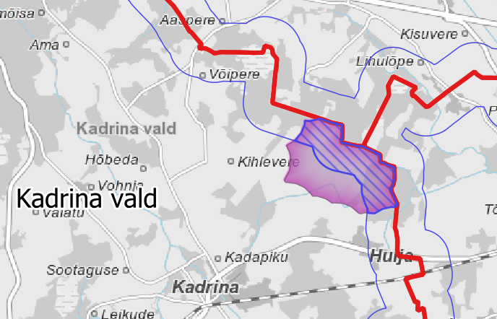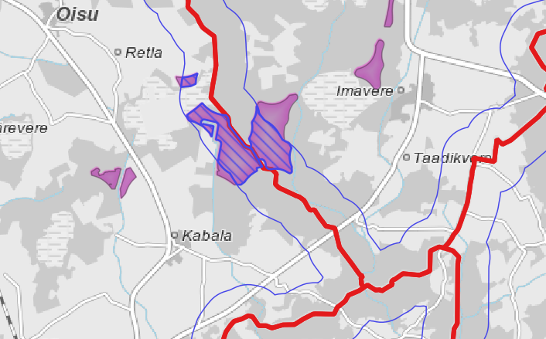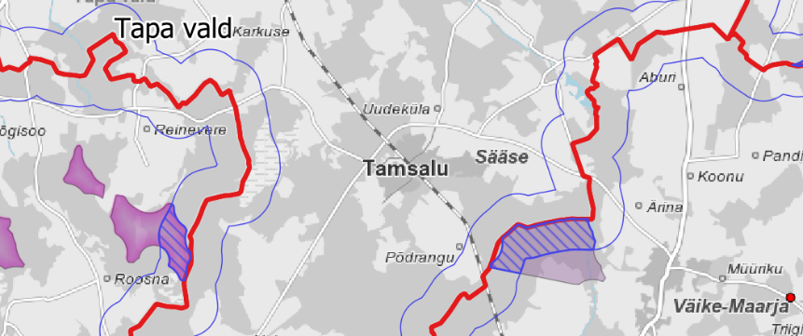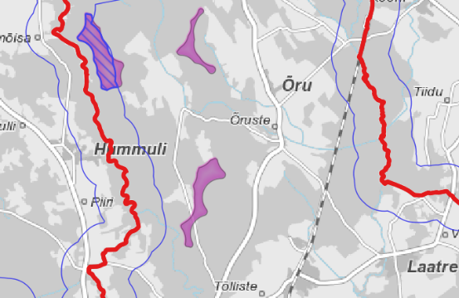
Lihtsustatult öeldes oleme täna jõudnud selleni, et ligikaudu kilomeetri ulatuses tuleks valla piiril ära jätta tuulepargi planeerimine, et II kategooria müratase ei ulatuks naaberomavalitsusse.
Leiame, et tuleks parandada õigusakte või muuta lähenemist, et ka omavalitsuste piirialadele oleks võimalik planeerida tuuleparke ning et oleks tagatud ka nende elluviidavus.
1. Atmosfääriõhu kaitse seadus, mille muudatus ootab Riigikogus kolmandat lugemist, sätestab meie hinnangul üheselt, et uute planeeringute koostamisel tuleb tagada, et planeeringu elluviimisel ei ületataks piirkonna jaoks kehtestatud müra normtaset. Samuti sätestab seadus, et kui hakatakse planeerima uut müratundlikku ehitist (nt elamut), siis selle planeerimisel tagatakse, et ei ületata sellele objektile vastavat sihtväärtust. Meie hinnangul tuleb planeerimisel AÕKSi kohaselt lähtuda olemasolevatest objektidest ning tagada nendest piisav kaugus. Sellest põhimõttest on lähtutud ka nende üldplaneeringute koostamisel, kus üldplaneeringuga määrati võimalik tuulepargi ORME-ala.
2. AKÕS §57 sätestab mürakategooriad, kus II kategooria on haridusasutuse, tervishoiu- ja sotsiaalhoolekandeasutuse ning elamu maa-alad, rohealad. Mõiste rohealad võib olla vaidlust tekitav ning õigusselguse huvides peaks olema seaduses märge, et rohealaks ei loeta automaatselt rohelise võrgustiku alasid või metsasid. Iseenesest on määruses nr 71 (Välisõhus leviva müra normtasemed ja mürataseme mõõtmise, määramise ja hindamise meetodid): käesolevat määrust ei kohaldata alal, kuhu avalikkusel puudub juurdepääs ja kus ei ole püsivat asustust, ning töökeskkonnas, kus kehtivad töötervishoidu ja tööohutust käsitlevad nõuded. PLANK andmebaasis on küll roheala juhtotstarve, kuid pole ühtset käsitlust, et kas viidatud mürakategooria all mõistetakse vaid vastavat juhtotstarvet või võib siin toimuda mõiste roheala laienemine ka näiteks rohelisele võrgustiku alale või lihtsalt looduslikule alale või metsale.
3. Järjest rohkem on riigikohtu lahendi raames pööratud tähelepanu elluviidavusele. Sellele elluviidavusele viidates oleme praegu tõlgendamisruumis, kus planeeringuga tuleks seada tuuleparkide puhul müratundliku ehitise keeluala. AÕKSi kohaselt pole vaja keeluala seada vaid on vajalik arvestada olemasolevate ehitistega. Riigikohtu lahendit tõlgendades antakse praegu juhiseid keeluala seadmiseks. Üheselt peaks olema selge, et kuhumaani me kunagi tehtud riigikohtu lahendi alusel planeeringu elluviidavuse teemal minna saame – kas kõik vajalik taristu peaks olema planeeringus kehtestatud? Või on ikkagi nii, et taristu osad, mille ehitamine ei vaja planeeringut, lahendatakse edasisel projekteerimisel. Oleks vaja selle riigikohtu lahendi valguses teha õiguslik analüüs/rääkida üle kohtuotsuse tegijatega vms, et saada ka see selgeks, kas tõlgendame õigesti või mida tuleks kehtivas õiguses muuta.
4. Tänaseks ei ole selge ka see, et kas omavalitsusel on piisav õigus keelduda projekteerimistingimuste väljastamisest põhjusel, et projekteerimistingimuste alusel kavandatav ehitis võib ülemäära riivata kolmanda isiku õigusi (§ 32) kuna parasjagu käib planeerimisprotsess. Kui omavalitsuse, kuhu planeeringut koostatakse, siseselt on teoreetiliselt võimalik suurendada planeeringuala ja seada ajutine ehitus- ning planeerimiskeeld, siis naaberomavalitsuse territooriumil seda teha ei ole võimalik. Tegelikkuses on omavalitsustel kohati probleemiks ka enda territooriumil planeeringuala suurendamine ja ajutise ehitus- ning planeerimiskeelu seadmine. Ka sellel teemal on vajalik õiguslik analüüs ning vajadusel planeerimisseaduse ja ehitusseadustiku täiendamine. Kõige rohkem on praegu kohalikel omavalitsustel vaja võimalust takistada planeerimisprotsessi jooksul maaomanikul oma maale (mis võib olla kohe tuulepargi servas planeeringuala piiri kõrval) hüpoteetilise müratundliku ehitamise kavandamist (mis hammustab ära 700…1000 m laiuse ala tuulepargi alast).
Eeltoodu on probleem, mida planeerijad koos kohalike omavalitsustega viivad edasi arendajatele praegu. Kõige ebameeldivam on tõlgenduste mitmekülgsus, seda nii omavalitsuste-planeerijatele kui ka investeerimisotsuse tegijatele arendajatele. Ja nagu eespool välja tõime – need omavalitsuse piiri alad ongi tavaliselt asustusest vabad. Meie hinnangul on vaja kaasata nii ühel kui teisel pool piiri, kuid vaja on õigusselgust kõigile, sh peaks olema reegel ühtne nii tuulepargi, raudtee, maantee, karjääri, muu tööstuse kui ka teiste müra tekitavate objektide puhul.

